频道单点登录

描述
单点登录可以实现在登录已有系统的状态下，免登录操作进入保利威的账号、保利威的直播频道后台，做直播相关设置

适用场景
保利威后台单点登录：频道
频道：进入频道后台，仅获取当前频道的管理员权限，可管理当前频道，适合频道管理员登录跳转。

温馨提示
当前文档中涉及接口域名 https://live.polyv.net （旧版直播后台）或 https://console.polyv.net （新版直播后台） 为保利威saas的默认域名，如客户做了cname定制，需修改为cname的对应域名进行调用；避免影响单点登录功能的使用。

如何操作

1.操作流程
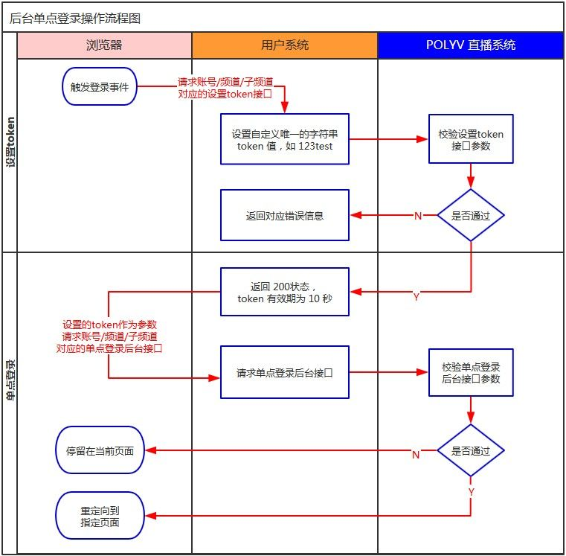

2.调用接口说明
操作类型 | 设置token接口(点击可查看详细接口调用) | 单点登录后台接口
频道 | https://api.polyv.net/live/v2/channels/{channelId}/set-token | http://live.polyv.net/#/teacher/{频道号}

3.操作步骤

Step1.设置单点登录token参数

接口URL
1.根据操作类型（频道）选择对应的设置token接口URL
频道：https://api.polyv.net/live/v2/channels/{channelId}/set-token
2.接口说明
支持格式：JSON
请求方式：POST
请求数限制：TRUE
接口URL中的{channelId}为频道号
token 参数请勿过于简单，建议使用16位随机字符串
支持https协议

请求参数
参数名 | 必选 | 类型 | 说明
appId | true | String | 从API设置中获取，在直播系统登记的appId
timestamp | true | String | 当前13位毫秒级时间戳，3分钟内有效
token | true | String | 唯一的字符串
sign | true | String | 签名，为32位大写的MD5值

响应成功JSON示例
{
"code": 200,
"status": "success",
"message": "",
"data": "success"
}

响应失败JSON示例
未输入appId
{
"code": 400,
"status": "error",
"message": "appId is required.",
"data": ""
}

接口返回字段说明
参数名 | 说明
code | 请求状态响应码
status | 请求状态
message | 错误信息
data | 成功时候返回success字符串

Step2.成功设置token接口后，调用单点登录后台接口进行授权登录操作。

接口URL
1.根据操作类型（频道）选择对应的单点登录后台接口URL
频道：https://live.polyv.net/teacher/auth-login
2.接口说明
支持格式：JSON
请求方式：GET
请求数限制：TRUE
用于获取token后授权登录直播后台
支持https协议

操作类型为频道请求参数
参数名 | 必选 | 类型 | 说明
channelId | true | String | 频道号
token | true | String | 通过频道token设置的token串，10秒内且一次验证有效
redirect | true | String | 完成授权后重定向地址，使用url编码，如频道后台：http://live.polyv.net/#/teacher/{频道号} 注意：若做了cname需将live.polyv.net换成cname域名

响应成功示例
验证成功则会重定向到相应的网页，验证失败则会重定向到频道登录页

